2012年山东高考理综试题（物理部分）
第Ⅰ卷
二、选择题（本题包括７小题，每小题给出的四个选项中，有的只有一个选项正确，有的有多个选项正确，全部选对的得５分，选对但不全的得３分，有选错的得０分）
14、以下叙述正确的是（ ）
Ａ、法拉第发现了电磁感应现象
Ｂ、惯性是物体的固有属性，速度大的物体惯性一定大
Ｃ、牛顿最早通过理想斜面实验得出力不是维持物体运动的原因
Ｄ、感应电流遵从楞次定律所描述的方向，这是能量守恒定律的必然结果。
15、2011年11月3日，“神舟八号”飞船与“天宫一号”目标飞行器成功实施了首次交会对接。任务完成后“天宫一号”经变轨升到更高的轨道，等待与“神舟九号”交会对接。变轨前和变轨完成后“天宫一号”的运行轨道均可视为圆轨道，对应的轨道半径分别为、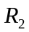，线速度大小分别为、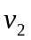。则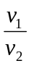等于（ ）
Ａ、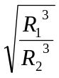 Ｂ、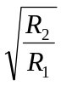 Ｃ、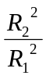 Ｄ、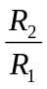
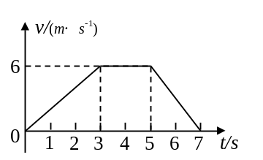
16、将地面上静止的货物竖直向上吊起，货物由地面运动至最高点的过程中，v-t图像如图所示。以下判断正确的是（ ）
Ａ、前3s内货物处于超重状态
Ｂ、最后2s内货物只受重力作用
Ｃ、前3s内与最后2s内货物的平均速度相同
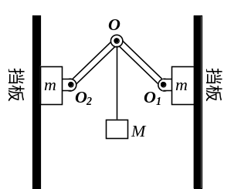
Ｄ、第3s末至第5s末的过程中，货物的机械能守恒
17、如图所示，两相同轻质硬杆OO₁、OO₂可绕其两端垂直纸面的水平轴O、O₁、O₂转动，O点悬挂一重物Ｍ，将两相同木块m紧压在竖直挡板上，此时整个系统保持静止。Ｆ_{f}表示木块与挡板间摩擦力的大小，Ｆ_{Ｎ}表示木块与挡板间正压力的大小。若挡板间的距离稍许增大后，系统仍静止且O₁、O₂始终等高，则（ ）
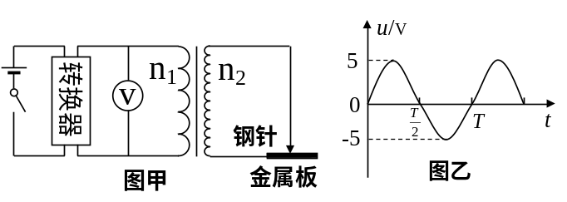
Ａ、F_{f} 变小 Ｂ、F_{f} 不变
Ｃ、F_{Ｎ} 变小 Ｄ、F_{Ｎ} 变大
18、图甲是某燃气炉点火装置的原理图。转换器将直流电压转换为图乙所示的正弦交变电压，并加在一理想变压器的原线圈上，变压器原、副线圈的匝数分别为n₁、n₂，为交流电压表。当变压器副线圈电压的瞬时值大于5000Ｖ时，就会在钢针和金属板间引发电火花进而点燃气体。以下判断正确的是（ ）
Ａ、电压表的示数等于5Ｖ Ｂ、电压表的示数等于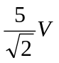
Ｃ、实现点火的条件是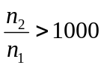 Ｄ、实现点火的条件是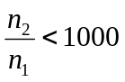
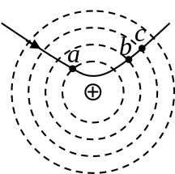
19、图中虚线为一组间距相等的同心圆，圆心处固定一带正电的点电荷。一带电粒子以一定初速度射入电场，实线为粒子仅在电场力作用下的运动轨迹，a、b、c三点是实线与虚线的交点。则该粒子（ ）
Ａ、带负电
Ｂ、在c点受力最大
Ｃ、在b点的电势能大于在c点的电势能
Ｄ、由a点到b点的动能变化大于由b点到c点的动能变化
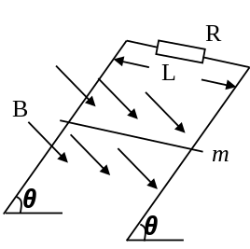
20、如图所示，相距为Ｌ的两条足够长的光滑平行金属导轨与水平面的夹角为θ，上端接有定值电阻Ｒ，匀强磁场垂直于导轨平面，磁感应强度为Ｂ。将质量为m的导体棒由静止释放，当速度达到v时开始匀速运动，此时对导体棒施加一平行于导轨向下的拉力，并保持拉力的功率恒为Ｐ，导体棒最终以2v的速度匀速运动。导体棒始终与导轨垂直且接触良好，不计导轨和导体棒的电阻，重力加速度为g。下列选项正确的是（ ）
A、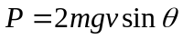 Ｂ、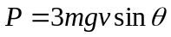
Ｃ、当导体棒速度达到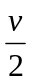时加速度大小为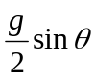
Ｄ、在速度达到2v以后匀速运动的过程中，R上产生的焦耳热等于拉力所做的功
第Ⅱ卷【必做部分】
21、（13分）
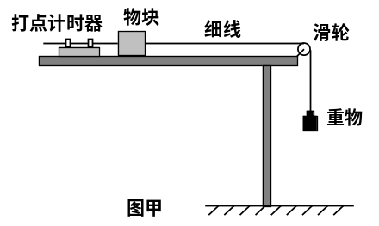
（1）某同学利用图甲所示的实验装置，探究物块在水平桌面上的运动规律。物块在重物的牵引下开始运动，重物落地后，物块再运动一段距离停在桌面上（尚未到达滑轮处）。从纸带上便于测量的点开始，每5个点取1个计数点，相邻计数点间的距离如图乙所示。打点计时器电源的频率为50Hz
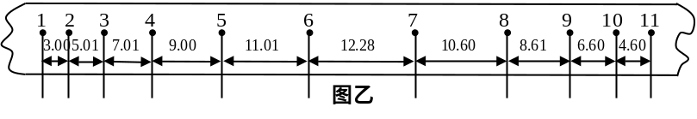
单位：cm

①通过分析纸带数据，可判断物块在两相邻计数点_____和_______之间某时刻开始减速。
②计数点5对应的速度大小为________m/s，计数点6对应的速度大小为______m/s。（保留三位有效数字）
③物块减速运动过程中加速度的大小为a=_______m/s²,若用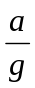来计算物块与桌面间的动摩擦因数（g为重力加速度），则计算结果比动摩擦因数的真实值________（填“偏大”或“偏小”）。
（2）在测量金属丝电阻率的实验中，可供选用的器材如下：
待测金属丝：R_{x}（阻值约4Ω，额定电流约0.5Ａ）；
电压表：V（量程3V，内阻约3KΩ）；
电流表：A₁（量程0.6 A，内阻约0.2Ω）；
A_{２}（量程3 A，内阻约0.05Ω）；
电源：E₁（电动势3 V，内阻不计）；
E_{２}（电动势12V，内阻不计）；
滑动变阻器：R（最大阻值约20Ω）；
螺旋测微器；毫米刻度尺；开关S；导线。
①用螺旋测微器测量金属丝的直径，示数如图所示，读数为_______mm。
②若滑动变阻器采用限流接法，为使测量尽量精确，电流表应选________、电源应选______（均填器材代号），在虚线框内（见答题卡）完成电路原理图。
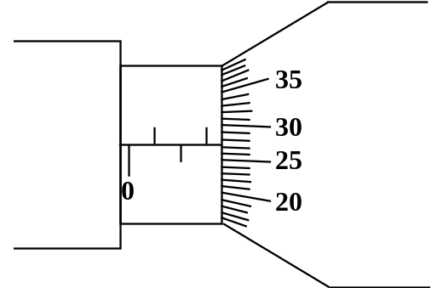

22、（15分）如图所示，一工件置于水平地面上，其AB段为一半径R=1.0m的光滑圆弧轨道，BC段为一长度L=0.5m的粗糙水平轨道，二者相切于B点，整个轨道位于同一竖直平面内，P点为圆弧轨道上的一个确定点。一可视为质点的物块，其质量m=0.2Kg，与BC间的动摩擦因数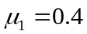。工件质量M=0.8Kg，与地面间的动摩擦因数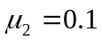。（取g=10m/s²）
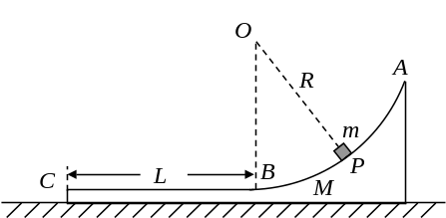
（1）若工件固定，将物块由P点无初速度释放，滑至C点时恰好静止，求P、C两点间的高度差h。
（2）若将一水平恒力F作用于工件，使物块在P点与工件保持相对静止，一起向左做匀加速直线运动。
①求F的大小。
②当速度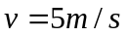时，使工件立刻停止运动（即不考虑减速的时间和位移），物块飞离圆弧轨道落至BC段，求物块的落点与B点间的距离。

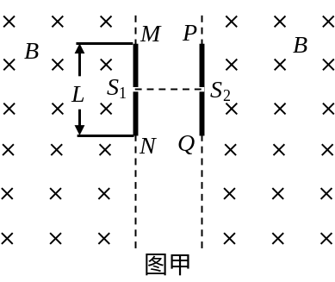
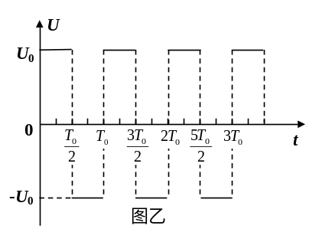
23、（18分）如图所示，相隔一定距离的竖直边界两侧为相同的匀强磁场区，磁场方向垂直纸面向里，在边界上固定两长为L的平行金属极板MN和PQ，两极板中心各有一小孔S₁、S₂，两极板间电压的变化规律如图乙所示，正反向电压的大小均为U₀，周期为T₀。在t=0时刻将一个质量为m电量为-q（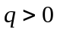）的粒子由S₁静止释放，粒子在电场力的作用下向右运动，在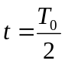时刻通过S₂垂直于边界进入右侧磁场区。（不计粒子重力，不考虑极板外的电场）
（1）求粒子到达S₂时的速度大小v和极板间距d；
（2）为使粒子不与极板相撞，求磁感应强度的大小应满足的条件。
（3）若已保证了粒子未与极板相撞，为使粒子在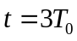时刻再次到达S₂，且速度恰好为零，求该过程中粒子在磁场内运动的时间和磁感应强度的大小。

【选做部分】
36、（8分）【物理－物理3－3】
（1）以下说法正确的是______________。
ａ、水的饱和汽压随温度的升高而增大
ｂ、扩散现象表明，分子在永不停息地运动
ｃ、当分子间距离增大时，分子间引力增大，分子间斥力减小
ｄ、一定质量的理想气体，在等压膨胀过程中，气体分子的平均动能减小
（2）如图所示，粗细均匀、导热良好、装有适量水银的U型管竖直放置，右端与大气相通，左端封闭气柱长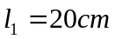（可视为理想气体），两管中水银面等高。现将右端与一低压舱（未画出）接通，稳定后右管水银面高出左管水银面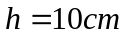。（环境温度不变，大气压强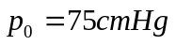）
①求稳定后低压舱内的压强（用“cmHg”作单位）。
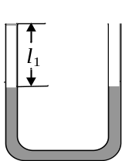
②此过程中左管内的气体对外界______________（填“做正功”“做负功”或“不做功”），气体将_____________________（填“吸热”或 “放热”）。

37、（8分）【物理－物理3－4】
（1）一列简谐横波沿x轴正方向传播，t=0时刻的波形如图所示，介质中质点P、Q分别位于x=2m、x=4m处。从t=0时刻开始计时，当t=15s时质点Q刚好第4次到达波峰。
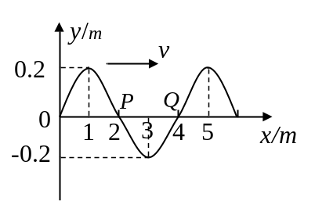
①求波速。
②写出质点P做简谐运动的表达式（不要求推导过程）。

（2）如图所示，一玻璃球体的半径为R，O为球心，AB为直径。来自B点的光线BM在M点射出，出射光线平行于AB，另一光线BN恰好在N点发生全反射。已知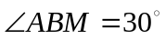，求①玻璃的折射率。
②球心O到BN的距离。
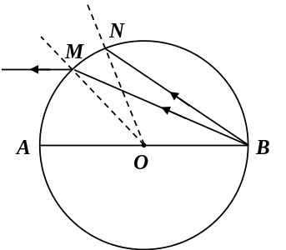

38、（8分）【物理－物理3－5】
（1）氢原子第n能级的能量为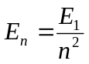，其中E₁为基态能量。当氢原子由第4能级跃迁到第2能级时，发出光子的频率为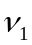；若氢原子由第2能级跃迁到基态，发出光子的频率为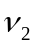，则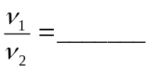。
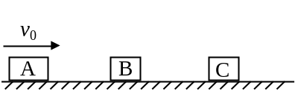
（2）光滑水平轨道上有三个木块A、B、C，质量分别为m_{A}=3m,m_{B}=m_{C}=m，开始时B、C均静止，A以速度v₀向右运动，A与B碰撞后分开，B又与C发生碰撞并粘在一起，此后A与B间的距离保持不变。求B与C碰撞前B的速度大小。

2012山东高考理综物理部分参考答案
二、选择题
14.AD 15.B 16.AC 17.BD 18.BC 19.CD 20.AC
第Ⅱ卷
21.（1）6；7【或7；6】
1.00；1.20
2.00；偏大
（2）1.773【1.7711.775均正确】
A₁；E₁；电路图如右。
22.
（1）物块从P点下滑经B点至C点的整个过程，根据动能定理得
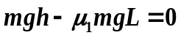
代入数据得
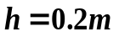
（2）设物块的加速度大小为，P点与圆心的连线与竖直方向间的夹角为，由几何关系可得
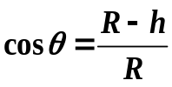
根据牛顿第二定律，对物体有
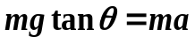
对工件和物体整体有
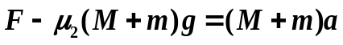
联立式，代入数据得
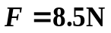
设物体平抛运动的时间为，水平位移为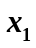，物块落点与B间的距离为 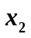， 由运动学公式可得
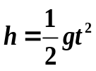
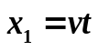
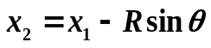
联立 式，代入数据得
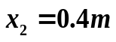
23.
（1）粒子由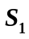至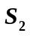的过程中，根据动能定理得
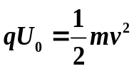
由式得
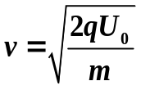
设粒子的加速度大小为，由牛顿第二定律得
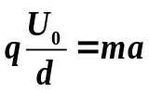
由运动学公式得
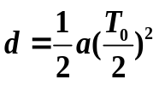
联立式得
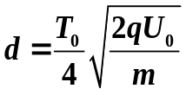
(2)设磁感应强度大小为B，粒子在磁场中做匀速圆周运动的半径为R，由牛顿第二定律得
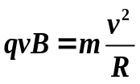
要使粒子在磁场中运动时不与极板相撞，须满足
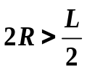
联立式得
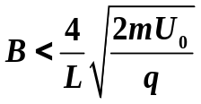
（3）设粒子在两边界之间无场区向左匀速运动的过程用时为，有
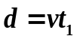
联立式得
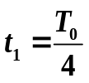
若粒子再次达到时速度恰好为零，粒子回到极板间应做匀减速运动，设匀减速运动的时间为，根据运动学公式得
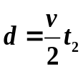
联立式得
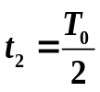
设粒子在磁场中运动的时间为
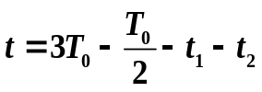
联立式得
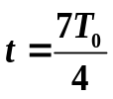
设粒子在匀强磁场中做匀速圆周运动的周期为T，由式结合运动学公式得
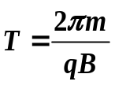
由题意得
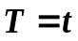
联立式得
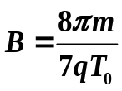
36.
（1）ab
（2）设U型管横截面积为S，右端与大气相通时左管中封闭气体压强为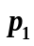，右端与一低压舱接通后左管中封闭气体压强为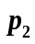，气柱长度为，稳定后低压舱内的压强为。左管中封闭气体发生等温变化，根据玻意耳定律得
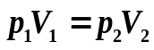
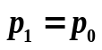
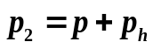
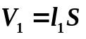
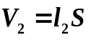
由几何关系得
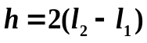
联立式，代入数据得
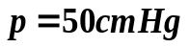
做正功；吸热
37．
（1）设简谐横波的波速为，波长为，周期为，有图像知，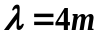。由题意得
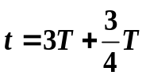
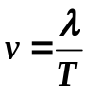
联立式，代入数据得
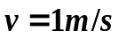
质点P做简谐运动的表达式为
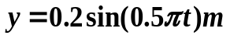
（2）设光线BM在M点的入射角为，折射角为，由几何关系可知，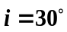，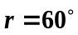，根据折射定律得
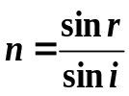
代入数据得
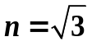
光线BN恰好在N点发生全反射，则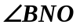为临界角C
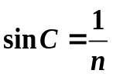
设球心到BN的距离为d，由几何关系可知
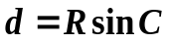
联立式得
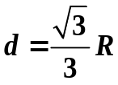
38．
（1）
（2）设A与B碰撞后，A的速度为，B与C碰撞前B的速度为，B与V碰撞后粘在一起的速度为，由动量守恒定律得
对A、B木块：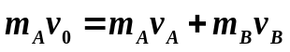
对B、C木块：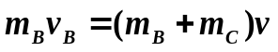
由A与B间的距离保持不变可知
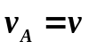
联立式，代入数据得
